ПРИМЕР РЕШЕНИЯ КОТОРЫЙ ТРЕБУЮТ
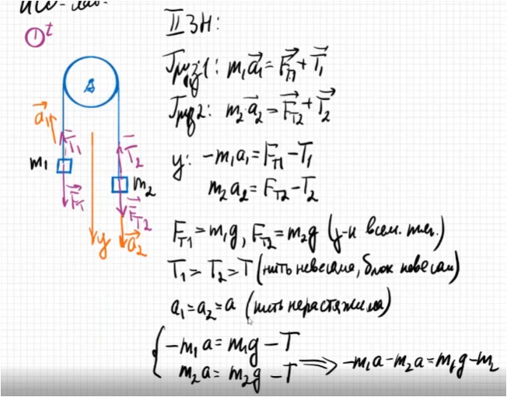
Задание 1. Кинематика материальной точки
Задан кинематический закон движения материальной точки r(t). Найти зависимость скорости и ускорения точки от времени; построить графики зависимостей координаты x, проекции векторов скорости и ускорения на ось x от времени. Указать вид траектории точки. Найти расстояние точки от начала координат, модули скорости и ускорения в момент времени t = n секунд, где n – номер варианта. В приведённых ниже формулах t – время; i, j, k – орты декартовой системы координат; все численные коэффициенты заданы в единицах СИ с высокой точностью.
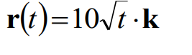
Задание 2. Динамика материальной точки
На рисунке изображена система тел, соединённых невесомыми нерастяжимыми нитями. Массы тел указаны на рисунке. Блоки являются невесомыми и могут вращаться вокруг своей оси без трения. Найти модуль ускорения тел и силу натяжения всех нитей. Ускорение свободного падения g считать известным.
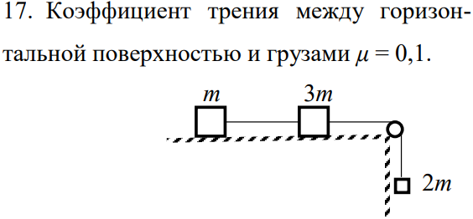
Задание 3. Динамика твёрдого тела
На рисунке изображена система грузов, соединённых невесомыми нерастяжимыми нитями, одна из которых перекинута через массивный блок. Блок может вращаться вокруг своей оси без трения, нити не проскальзывают по блоку. Массы грузов и блока указаны на рисунке. Радиус блока равен R (если в задании не указано иное). Найти модули ускорений грузов и натяжение нитей. Ускорение свободного падения g считать известным.
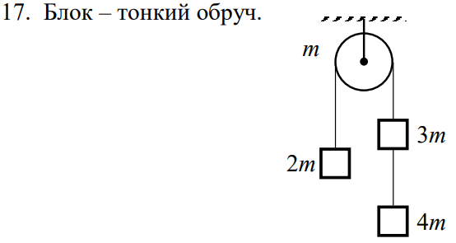
Задание 4. Законы сохранения
Тело массой m неподвижно висит на невесомой пружине жёсткостью k, расположенной вертикально. Найти потенциальную энергию деформации пружины.
Задание 5. Идеальный газ
На рисунке изображён график процесса 1-2-3, происходящего с идеальным газом. Найти изменение внутренней энергии, работу газа и количество теплоты, переданное газу во всём процессе 1-2-3. Здесь p – давление газа, V – объём, T – температура. Молярные массы газов – табличные данные.
